
รายงานการปฏิบัติราชการประจำ เดือน มกราคม ๒๕๖8
ประจำปีงบประมาณ พ.ศ. ๒๕๖8
สถานีตำรวจภูธรท่าพล
แผนงาน/โครงการ/กิจกรรม | ตัวชี้วัด/สาระสำคัญ (แผนงาน/โครงการ/กิจกรรม) | หน่วยรับผิดชอบ |  | ผลการดำเนินการ | ระยะวลาลาดำเนินการ
แผนงาน/โครงการ/กิจกรรม | ตัวชี้วัด/สาระสำคัญ (แผนงาน/โครงการ/กิจกรรม) | หลัก | หน่วยปฏิบัติ | ผลการดำเนินการ | ระยะวลาลาดำเนินการ
กิจกรรม : กำหนดมาตรการป้องกันและปราบปรามยาเสพติด | นำมาตรการของศูนย์อำนวยการป้องกันและปราบปรามยาเสพติดของสำนักงานตำรวจแห่งชาติ เป็นแนวทางการปฏิบัติ | งานสืบสวน | งานสืบสวน | ดำเนินการตามศูนย์อำนวยการป้องกันและปราบปรามยาเสพติดของสำนักงานตำรวจแห่งชาติ เป็นแนวทางการปฏิบัติ | ประจำเดือน เดือน ม.ค.2568
กิจกรรม : กำหนดมาตรการป้องกันและปราบปรามอาชญากรรมที่เป็นความผิดทางคดีอาญา  (หมายจับ,ความผิดเกี่ยวกับการพนัน,ความผิดเกี่ยวกับทางเทคโนโลยี,ความผิดเกี่ยวกับอาวุธปืนหรืออื่น ๆ, บุคคลต่างด้าวผิดกฎหมาย ฯลฯ) | นำมาตรการการป้องกันและปราบปรามอาชญากรรมของสำนักงานตำรวจแห่งชาติ เป็นแนวทางการปฏิบัติ | งานสืบสวน | งานสืบสวน | ดำเนินการการป้องกันและปราบปรามอาชญากรรมของสำนักงานตำรวจแห่งชาติ เป็นแนวทางการปฏิบัติ | ประจำเดือน เดือน ม.ค.2568
- งานสืบสวน

๑.๑ ผลการดำเนินการ งานสืบสวน ประจำเดือน ม.ค. 25๖8
รายที่ 1
วันที่ 13 ม.ค. 68 เวลา 14.00 น.
ภายใต้การอำนวยการและสั่งการของ พล.ต.ต.สารนัย คงเมือง ผบก.ภ.จว.เพชรบูรณ์,
พ.ต.อ.ธวัชชัย คำแหงพล รอง ผบก.ภ.จว.เพชรบูรณ์, พ.ต.อ.ฐิติภัทร อินทรรักษ์ รอง ผบก.ภ.จว.เพชรบูรณ์,
พ.ต.อ.รณฤทธิ์ สุธาพจน์ รอง ผบก.ภ.จว.เพชรบูรณ์, พ.ต.อ.สมบัติ บุญปาน ผกก. สภ.ท่าพล,
พ.ต.ท.วิจัย ปานเงิน รอง ผกก.ป. สภ.ท่าพล, พ.ต.ท.เตโชทัย รื่นรมย์ฐิฏิต์ไชย รอง ผกก.สส. สภ.ท่าพล

เจ้าหน้าที่ตำรวจผู้จับกุม สภ.ท่าพล นำโดย พ.ต.ต.ประสิทธิ์ ศรีบัวรินทร์ สว.สส. สภ.ท่าพล
(เจ้าพนักงาน ป.ป.ส. เลขที่ 6600620), ส.ต.ต.พงศ์เพชร เดชรักษา ผบ.หมู่ (ป.) สภ.ท่าพล,
ส.ต.ต.ชิดณุชา จันทารักษ์ ผบ. หมู่(ป.) สภ.ท่าพล, ส.ต.ต.วีระพล สินธุพงศ์ ผบ.หมู่(ป.) สภ.ท่าพล

ได้บูรณาการร่วมกับฝ่ายปกครองอำเภอเมืองเพชรบูรณ์กันทำการจับกุมตัว 1.นายเอ (นามสมมติ)
พร้อมด้วยของกลาง 1.ยาบ้า จำนวน 5 เม็ด ได้จากการล่อซื้อ, 2.ยาบ้า จำนวน 2 เม็ด ได้จากการตรวจค้น, 3.ธนบัตรล่อซื้อจำนวน 300 บาท, 4.สำเนาธนบัตรล่อซื้อ, 5.อุปกรณ์การเสพจำนวน 1 ชุด,
6.ซองพลาสติกใสสำหรับแบ่งจำหน่ายจำนวน 8 ซอง, 7. โทรศัพท์มือถือ ยี่ห้อ sumsung galaxy a03s สีดำ จำนวน 1 เครื่อง
โดยกล่าวหาว่า 1. จำหน่ายยาเสพติดให้โทษประเภท 1 (เมทแอมเฟตามีนหรือยาบ้า) โดยไม่ได้รับอนุญาต 2. จำหน่าย หรือมีไว้เพื่อจำหน่ายซึ่งยาเสพติดให้โทษประเภท 1 (เมทแอมเฟตามีนหรือยาบ้า) อันเป็นการกระทำเพื่อการค้า โดยไม่ได้รับอนุญาต 3. เสพยาเสพติดให้โทษประเภท 1 (เมทแอมเฟตามีนหรือยาบ้า) โดยผิดกฎหมาย
เหตุเกิดที่ บ้านเลขที่ 70/1 ม.13 ต.ท่าพล อ.เมือง จ.เพชรบูรณ์ เมื่อวันที่ 13 มกราคม 2568
เวลาประมาณ 14.00 น.
จึงนำตัวผู้ต้องหาพร้อมของกลางส่งพนักงานสอบสวน สภ.ท่าพล เพื่อดำเนินการตามกฎหมายต่อไป
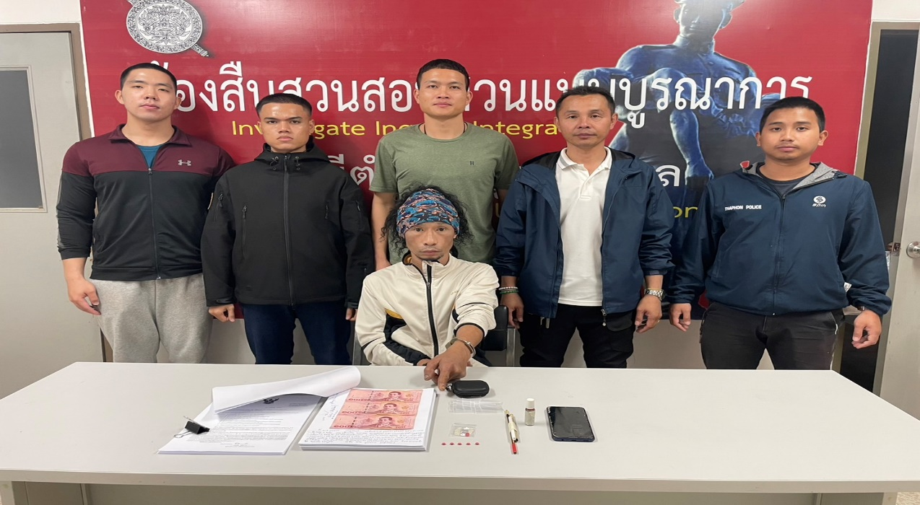
ภาพประกอบการรายงานผลปฏิบัติรายที่ 1
รายที่ 2
วันที่ 22 ม.ค. 68 เวลา 10.40 น.
ภายใต้การอำนวยการและสั่งการของ พล.ต.ต.สารนัย คงเมือง ผบก.ภ.จว.เพชรบูรณ์,
พ.ต.อ.ธวัชชัย คำแหงพล รอง ผบก.ภ.จว.เพชรบูรณ์, พ.ต.อ.ฐิติภัทร อินทรรักษ์ รอง ผบก.ภ.จว.เพชรบูรณ์,
พ.ต.อ.รณฤทธิ์ สุธาพจน์ รอง ผบก.ภ.จว.เพชรบูรณ์, พ.ต.อ.สมบัติ บุญปาน ผกก. สภ.ท่าพล,
พ.ต.ท.วิจัย ปานเงิน รอง ผกก.ป. สภ.ท่าพล
เจ้าหน้าที่ตำรวจผู้จับกุม สภ.ท่าพล นำโดย พ.ต.ท.เตโชทัย รื่นรมย์ฐิฏิต์ไชย รอง ผกก.สส. สภ.ท่าพล, ร.ต.อ.พิเชษฐ์ ธะนะใจ รอง สว.สส. สภ.ท่าพล (เจ้าพนักงาน ป.ป.ส. เลขที่ 6703587)
, ส.ต.ต.พงศ์เพชร เดชรักษา ผบ. หมู่(ป.) สภ.ท่าพล, ส.ต.ต.ชิดณุชา จันทารักษ์ ผบ. หมู่(ป.) สภ.ท่าพล,
ส.ต.ต.วีระพล สินธุพงศ์ ผบ. หมู่(ป.) สภ.ท่าพล
ได้ร่วมกันทำการจับกุมตัว 1. นายบี (นามสมมติ)
พร้อมด้วยของกลาง 1. อาวุธปืนอัดแก๊ส จำนวน 1 กระบอก (ไม่มีทะเบียน)
โดยกล่าวหาว่า “มีอาวุธปืนไว้ในความครอบครองโดยไม่ได้รับอนุญาต”
วัน/เดือน/ปี สถานที่เกิดเหตุ กระท่อมไม่มีเลขที่ ม.5 ต.นางั่ว อ.เมือง จ.เพชรบูรณ์ วันที่ 22 มกราคม 2568 เวลาประมาณ 10.40 น.
นำตัวผู้ต้องหาพร้อมของกลาง ส่ง พงส. สภ.ท่าพล ดำเนินการตามกฎหมายต่อไป
ภาพประกอบการรายงานผลปฏิบัติรายที่ 2
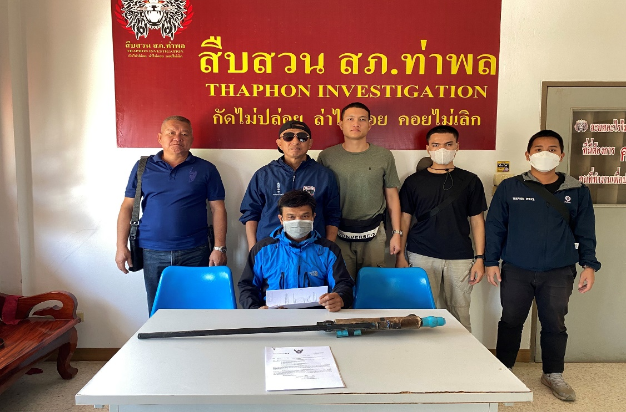

รายที่ 3
วันที่ 23 ม.ค. 68 เวลา 08.00 น.
ภายใต้การอำนวยการและสั่งการของ พล.ต.ต.สารนัย คงเมือง ผบก.ภ.จว.เพชรบูรณ์,
พ.ต.อ.ธวัชชัย คำแหงพล รอง ผบก.ภ.จว.เพชรบูรณ์, พ.ต.อ.ฐิติภัทร อินทรรักษ์ รอง ผบก.ภ.จว.เพชรบูรณ์,
พ.ต.อ.รณฤทธิ์ สุธาพจน์ รอง ผบก.ภ.จว.เพชรบูรณ์, พ.ต.อ.สมบัติ บุญปาน ผกก. สภ.ท่าพล,
พ.ต.ท.เตโชทัย รื่นรมย์ฐิฏิต์ไชย รอง ผกก.สส. สภ.ท่าพล, พ.ต.ต.ประสิทธิ์ ศรีบัวรินทร์ สว.สส. สภ.ท่าพล
เจ้าหน้าที่ตำรวจผู้จับกุม สภ.ท่าพล นำโดย ร.ต.อ.พิเชษฐ์ ธะนะใจ รอง สว.สส.สภ.ท่าพล (เจ้าพนักงาน ป.ป.ส. เลขที่ 6703587), ส.ต.ต.ชิดณุชา จันทารักษ์ ผบ. หมู่(ป.) สภ.ท่าพล, ส.ต.ต.พงศ์เพชร เดชรักษา
ผบ. หมู่(ป.) สภ.ท่าพล , ส.ต.ต.วีระพล สินธุพงศ์ ผบ. หมู่(ป.) สภ.ท่าพล
ได้ร่วมกันทำการจับกุมตัว 1. นายซี (นามสมมติ)
พร้อมด้วยของกลาง 1. ยาบ้า จำนวน 5 เม็ด, 2. โทรศัพท์ ยี่ห้อ อ็อปโป้ (OPPO) A3X สีดำ จำนวน 1 เครื่อง
โดยกล่าวหาว่า 1. มียาเสพติดให้โทษประเภท 1 (เมทแอมเฟตามีนหรือยาบ้า) ไว้ในความครอบครองโดยไม่ได้รับอนุญาต 2. เสพยาเสพติดให้โทษประเภท 1 (เมทแอมเฟตามีนหรือยาบ้า) โดยฝ่าฝืนกฎหมาย 3. ร่วมกันลักลอบเล่นการพนันออนไลน์ (สล็อต) เอาทรัพย์สินกัน โดยไม่ได้รับอนุญาต
วัน/เดือน/ปี สถานที่เกิดเหตุ ริมถนนสาธารณะ หมู่ที่ 8 ต.นางั่ว อ.เมือง จ.เพชรบูรณ์ เมื่อวันที่ 23 มกราคม 2568 เวลาประมาณ 08.00 น.
นำตัวผู้ต้องหาพร้อมของกลาง ส่ง พงส. สภ.ท่าพล ดำเนินการตามกฎหมายต่อไป
ภาพประกอบการรายงานผลปฏิบัติรายที่ 3
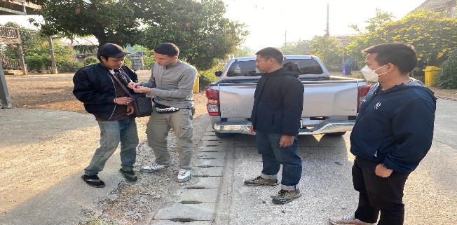
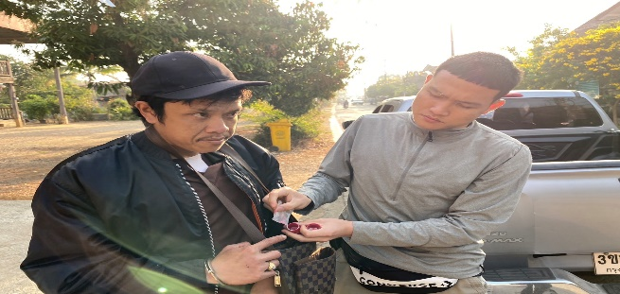

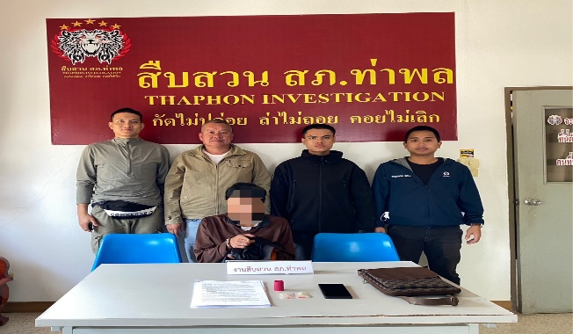
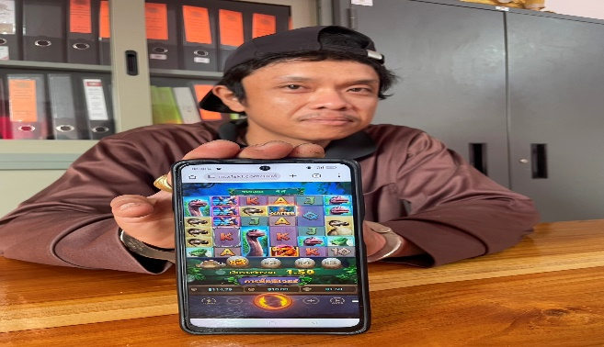

รายที่ 4
วันที่ 8 ม.ค. 68 เวลา 15.30 น.
ภายใต้การอำนวยการและสั่งการของ พล.ต.ต.สารนัย คงเมือง ผบก.ภ.จว.เพชรบูรณ์,
พ.ต.อ.ธวัชชัย คำแหงพล รอง ผบก.ภ.จว.เพชรบูรณ์, พ.ต.อ.ฐิติภัทร อินทรรักษ์ รอง ผบก.ภ.จว.เพชรบูรณ์,
พ.ต.อ.รณฤทธิ์ สุธาพจน์ รอง ผบก.ภ.จว.เพชรบูรณ์, พ.ต.อ.สมบัติ บุญปาน ผกก. สภ.ท่าพล, พ.ต.ท.เตโชทัย รื่นรมย์ฐิฏิต์ไชย รอง ผกก.สส. สภ.ท่าพล, พ.ต.ต.ประสิทธิ์ ศรีบัวรินทร์ สว.สส. สภ.ท่าพล
เจ้าหน้าที่ตำรวจผู้จับกุม สภ.ท่าพล นำโดย ร.ต.อ.พิเชษฐ์ ธะนะใจ รอง สว.สส.สภ.ท่าพล
(เจ้าพนักงาน ป.ป.ส. เลขที่ 6703587), ส.ต.ต.ชิดณุชา จันทารักษ์ ผบ. หมู่(ป.) สภ.ท่าพล, ส.ต.ต.วีระพล สินธุพงศ์ ผบ. หมู่(ป.) สภ.ท่าพล, ส.ต.ต.พงศ์เพชร เดชรักษา ผบ. หมู่(ป.) สภ.ท่าพล
ได้ร่วมกันทำการจับกุมตัว 1. นายดี (นามสมมติ)
พร้อมด้วยของกลาง 1. โทรศัพท์มือถือ ยี่ห้อ GM รุ่น Note 3 Gaming 3 สีดำ จำนวน 1 เครื่อง
โดยกล่าวหาว่า 1. ลักลอบเล่นการพนัน (สล๊อต) เอาทรัพย์สินกัน โดยไม่ได้รับอนุญาต
2. เสพยาเสพติดให้โทษประเภท 1 (เมทแอมเฟตามีนหรือยาบ้า) โดยฝ่าฝืนกฎหมาย
วัน/เดือน/ปี สถานที่เกิดเหตุ สภ.ท่าพล ม.13 ต.ท่าพล อ.เมือง จ.เพชรบูรณ์
เมื่อวันที่ 8 มกราคม 2567 เวลาประมาณ 15.30 น.
นำตัวผู้ต้องหาพร้อมของกลาง ส่ง พงส. สภ.ท่าพล ดำเนินการตามกฎหมายต่อไป
ภาพประกอบการรายงานผลปฏิบัติรายที่ 4
